WiFi Mesh后台管理系统

**深圳金信诺高新技术股份有限公司**

**版权所有**

**目录**

目录 2

1.系统简介 3

1.1总体功能结构图 3

1.2功能模块简介 3

1.2.1用户管理模块 3

1.2.2固件管理模块 3

2.登录 4

3.首页 4

3.1首页显示 4

3.2顶部导航 5

3.3功能菜单 5

3.4内容显示区 5

4.用户管理 6

4.1用户列表 6

4.1.1添加用户 6

4.1.2启用管理 7

4.1.3编辑用户 8

4.1.4删除用户 9

4.1.5搜索用户 9

5.固件管理 10

5.1固件列表 10

5.1.1添加固件 10

5.1.2删除固件 11

5.1.3搜索固件 11

**1.系统简介**

WiFi Mesh后台管理系统，主要负责WiFi Mesh设备固件升级包的管理，可以通过该系统上传固件到服务器，供WiFi Mesh下载升级使用。

**1.1总体功能结构图**

目前WiFi Mesh后台管理系统支持用户的登录登出操作，并包含用户管理和固件管理两大功能模块，具体结构如图1-1所示。

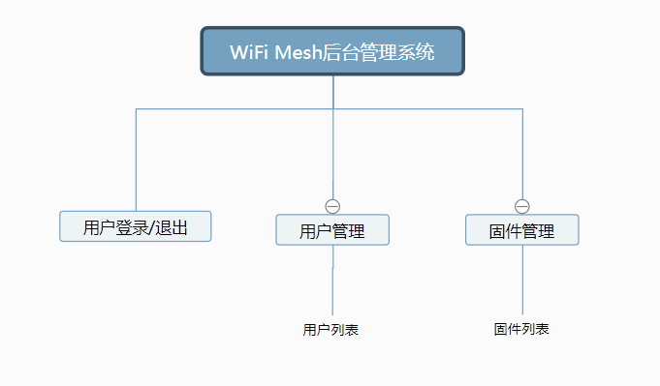

图1-1WiFi Mesh后台管理系统总体结构

**1.2功能模块简介**

**1.2.1用户管理模块**

用户管理模块主要包含用户列表功能，用来管理登录当前系统的用户，支持添加、删除、修改以及赋予登录权限等操作。

**1.2.2固件管理模块**

固件管理模块主要包含固件列表功能，用来管理WiFi Mesh设备固件升级包，支持添加删除等操作。

**2.登录**

打开浏览器，输入WiFi Mesh后台管理系统的网址，即可进入到WiFi Mesh后台管理系统的登录界面，如图2-1所示。

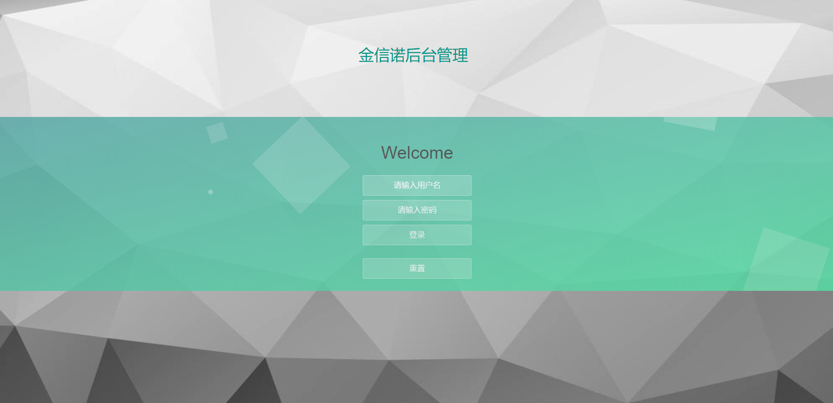

图2-1WiFi Mesh后台管理系统登录界面

在对应的输入框内输入用户名和密码，点击登录按钮进行系统验证，只有当用户名和密码都正确时才能登录成功，否则将给出相应的错误提示信息。

**3.首页**

在登录界面登录成功后，即可跳转到WiFi Mesh后台管理系统首页。

**3.1首页显示**

WiFi Mesh后台管理系统的首页面如图3-1所示。

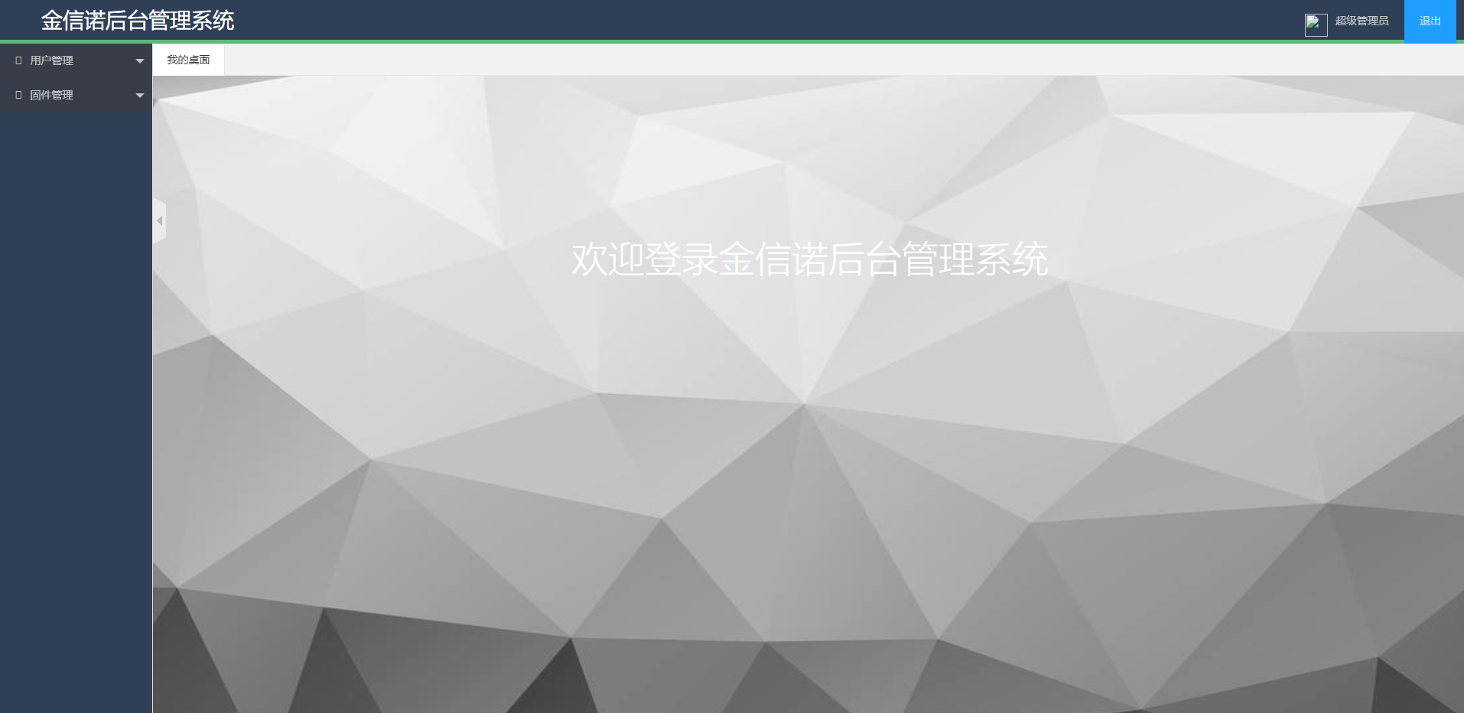

图3-1WiFi Mesh后台管理系统的首页

可以看到，WiFi Mesh后台管理系统的首页分为三个区域，分别为顶部导航，左侧功能菜单及内容显示区域。

**3.2顶部导航**

顶部导航条展示了当前系统的名称，并在右侧显示了当前登录该系统的用户名，并提供了退出功能按钮，若要退出WiFi Mesh后台管理系统，点击退出即可。具体如图3-2所示。



图3-2顶部导航条

**3.3功能菜单**

左侧的功能菜单展示了WiFi Mesh后台管理系统所提供的功能模块，目前分为用户管理和设备管理两大功能模块。如图3-3所示。

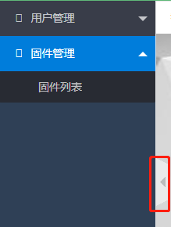

图3-3功能菜单

功能菜单为下拉树形菜单结构，每个主功能菜单下分为若干子功能菜单，如用户管理下的用户列表和固件管理下的固件列表。功能菜单的右侧提供了隐藏菜单的功能按钮，如图3-3中红线框所示，点击该按钮可将功能菜单隐藏，增大内容显示区域。

**3.4内容显示区**

内容显示区主要用来显示首页欢迎页面以及各个功能菜单多对应的页面，在其顶部展示了当前页面所在的位置信息，如下图3-4中蓝线框所示。

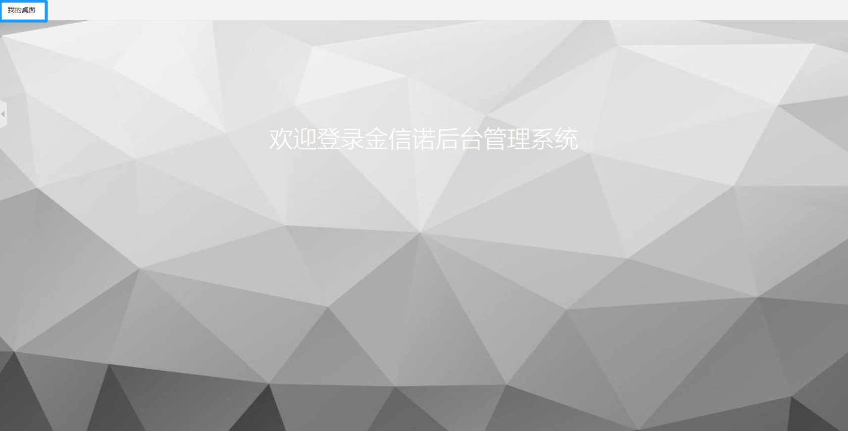

图3-4内容显示区

**4.用户管理**

用户管理是WiFi Mesh后台管理系统的功能模块之一，主要包含的功能是用户列表。

**4.1用户列表**

用户列表展示了所有的用户信息，并提供了一些操作按钮方便用户进行管理操作，如添加用户、启用或禁用用户、搜索用户、编辑用户、删除用户以及刷新界面等。点击用户管理下的用户列表即可进入到用户列表界面，如图4-1所示。

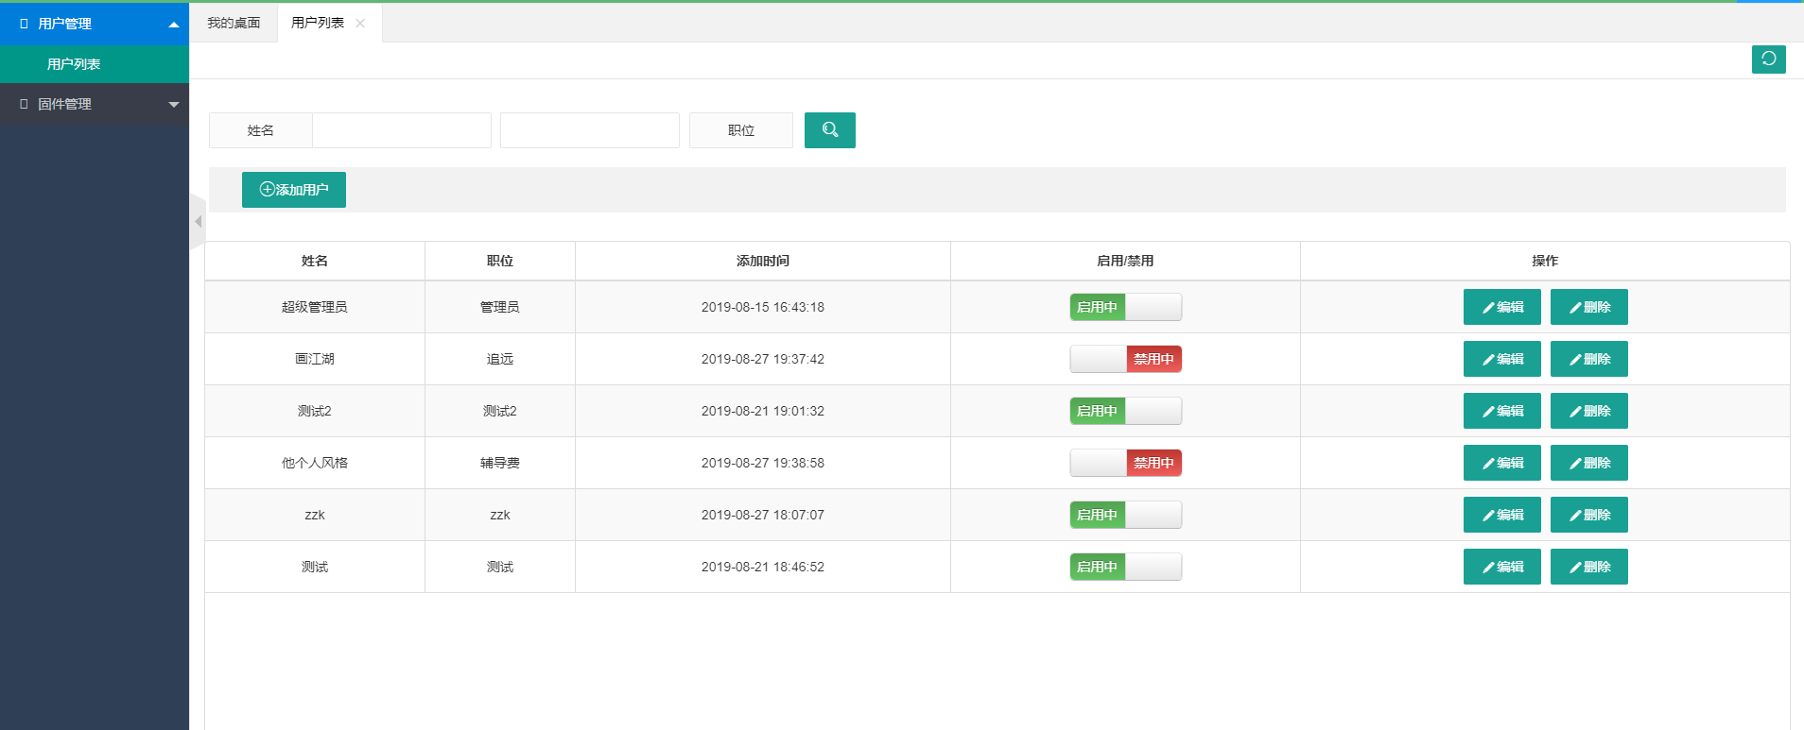

图4-1用户列表界面

**4.1.1添加用户**

点击用户列表界面中的添加用户按钮，即可跳转到添加用户界面，如图4-2所示。

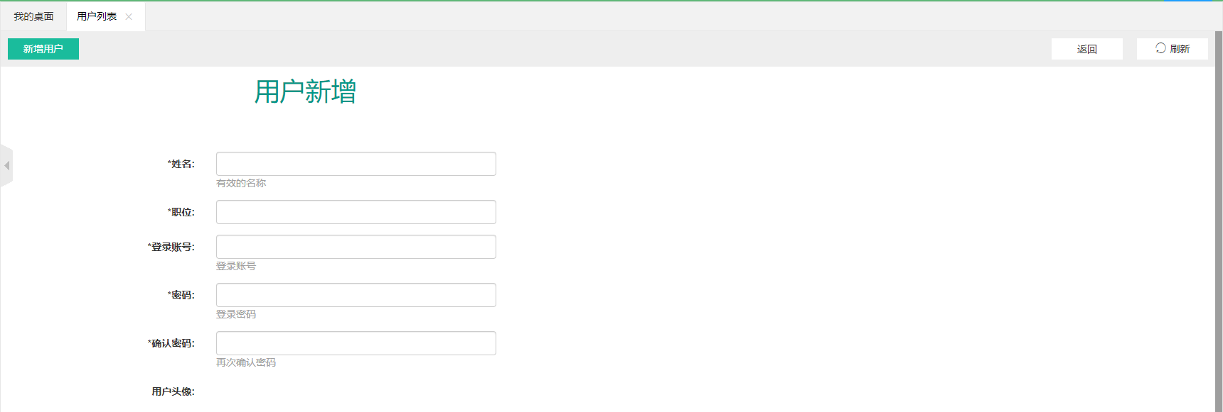



图4-2新增用户界面

新增用户界面中显示了一些新增用户所需要填写的字段，其中不同字段有具体的填写要求，详细内容如表4.1所示。

表4.1新增用户字段填写要求

|  |  |  |
| --- | --- | --- |
| 字段名 | 是否必填 | 约束条件 |
| 姓名 | 是 | 真实姓名 |
| 职位 | 是 | 所在岗位职称 |
| 登录账号 | 是 | 字母数字组成 |
| 密码 | 是 | 字母数字特殊字符组成 |
| 确认密码 | 是 | 与密码格式相同 |
| 用户头像 | 否 | png或jpg格式 |

按要求填写字段信息，可以上传自己喜欢的图片作为头像，支持预览功能，之后点击保存按钮，即可成功添加一个新的用户。添加成功后将返回用户列表界面，可以展示出刚刚添加的用户信息。

**4.1.2启用管理**

在用户信息的表格中，包含“启用/禁用”列，每条用户数据都包含“启用/禁用”按钮。默认状态下，新添加的用户状态是禁用状态，即不能使用该账户登录WiFi Mesh后台管理系统，若想启用该用户，只需点击“启用/禁用”按钮切换状态即可，切换成功会有相应的提示信息。如图4-3所示。

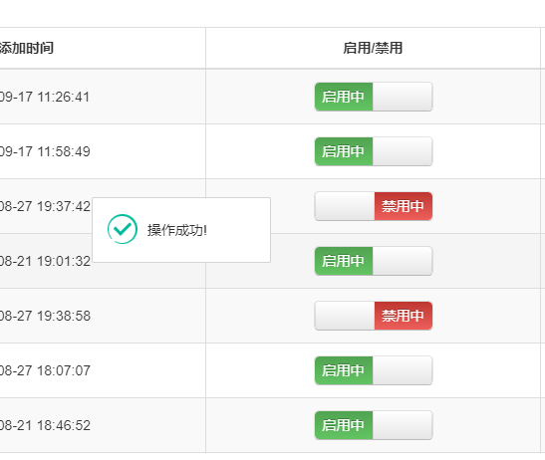

图4-3用户启用管理

**4.1.3编辑用户**

编辑用户是对已添加的用户信息进行修改，若想修改指定的用户信息，只需点击该条用户数据后面的编辑按钮，即可进入到编辑用户界面。如图4-4所示。

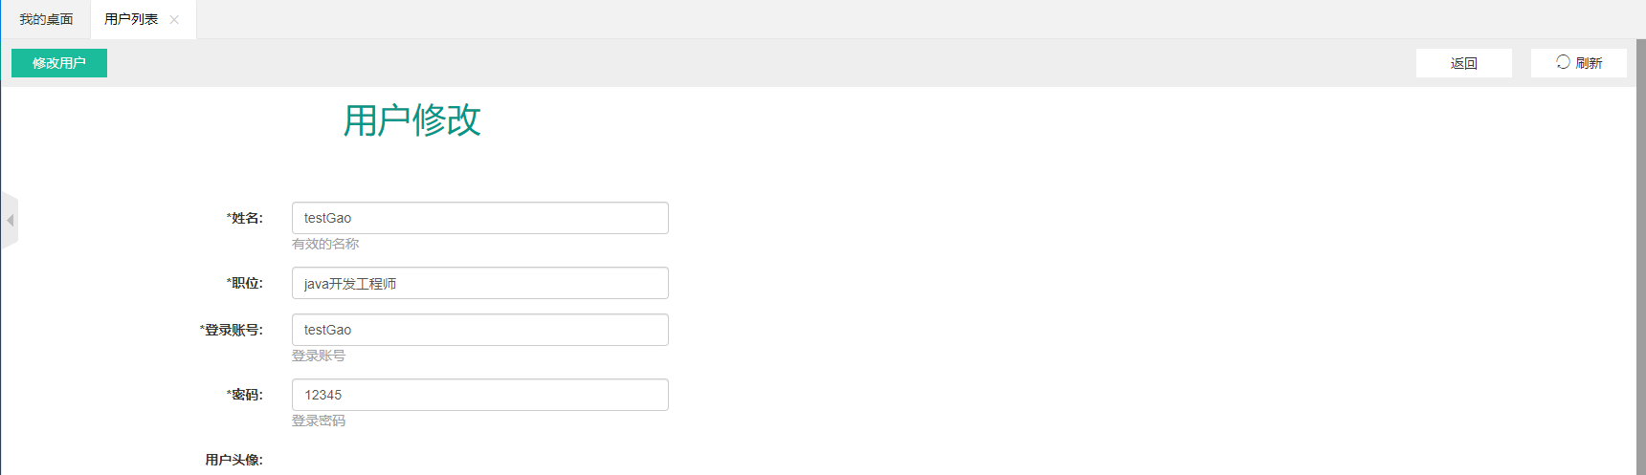



图4-4用户编辑界面

初始化用户编辑界面时，会展示出当前用户的信息，只需在此基础上修改响应的字段内容，点击保存按钮即可。保存成功后返回到用户列表界面，可以查看修改的内容是否生效。其中不同字段的填写要求如表4.2所示。

表4.2编辑用户字段填写要求

|  |  |  |
| --- | --- | --- |
| 字段名 | 是否必填 | 约束条件 |
| 姓名 | 是 | 真实姓名 |
| 职位 | 是 | 所在岗位职称 |
| 登录账号 | 是 | 字母数字组成 |
| 密码 | 是 | 字母数字特殊字符组成 |
| 用户头像 | 否 | png或jpg格式 |

**4.1.4删除用户**

删除用户即删除用户列表中的数据，点击对应数据后面的删除按钮，在确认删除后，即可删除该用户。删除成功后会返回提示信息并刷新当前用户列表。具体如图4-5所示。

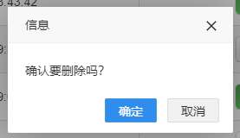 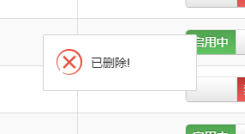

图4-5用户删除

**4.1.5搜索用户**

为了更快速的查找用户，用户列表内提供了用户搜索功能，可以根据用户姓名、职位或姓名+职位进行搜索。如图4-6所示。

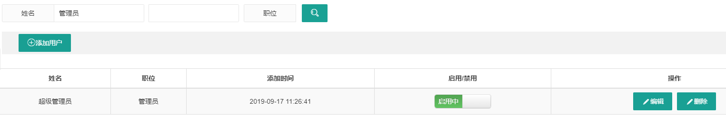

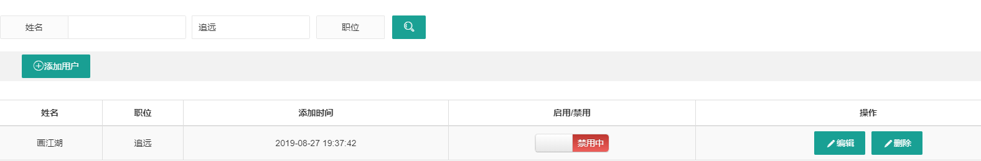

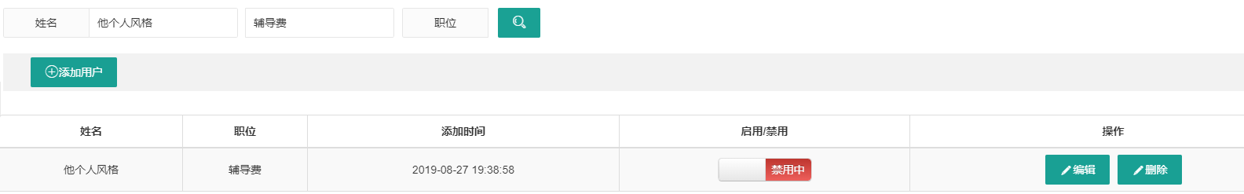

图4-6不同条件下的搜索结果

**5.固件管理**

固件管理是WiFi Mesh后台管理系统的功能模块之一，主要包含的功能是固件列表。

**5.1固件列表**

固件列表展示了所有的固件信息，并提供了一些操作按钮方便用户进行管理操作，如添加固件、搜索固件、删除固件以及刷新界面等。点击固件管理下的固件列表即可进入到固件列表界面，如图5-1所示。

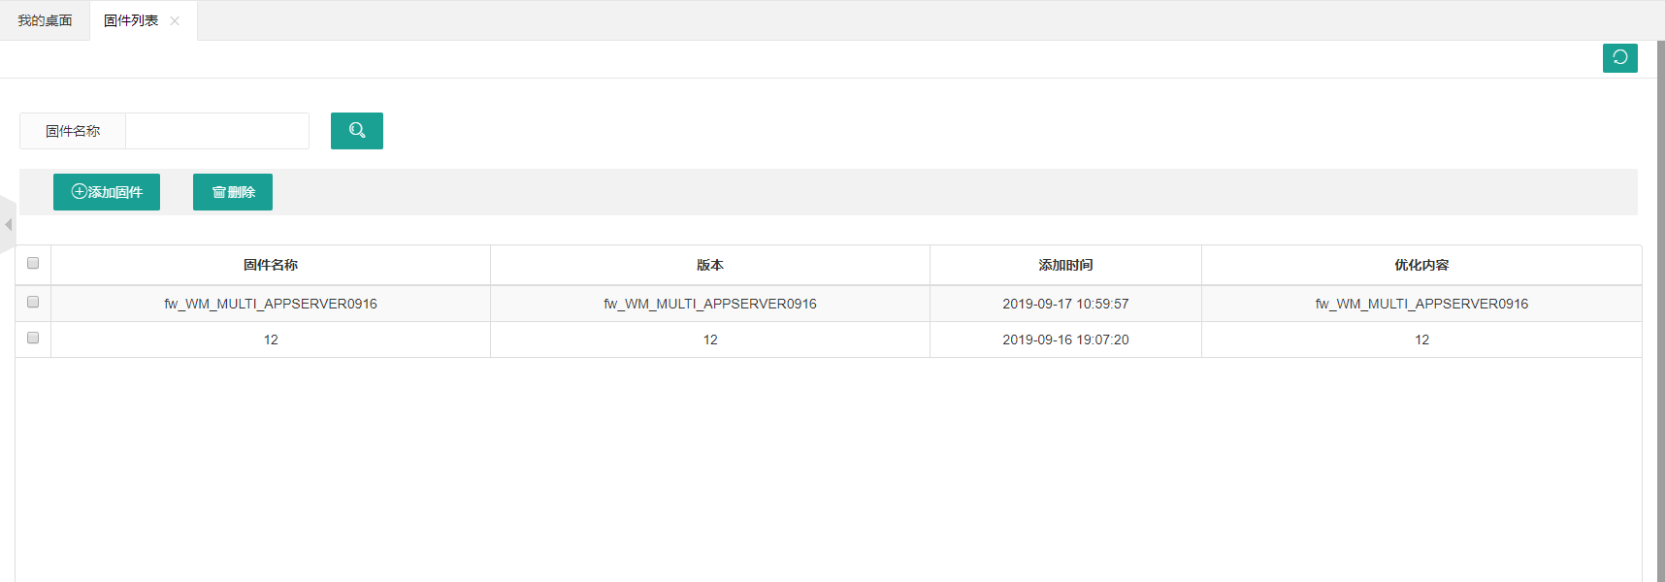

图5-1固件列表界面

**5.1.1添加固件**

点击固件列表中的添加固件按钮，即可进入到添加固件的界面，如图5-2所示。

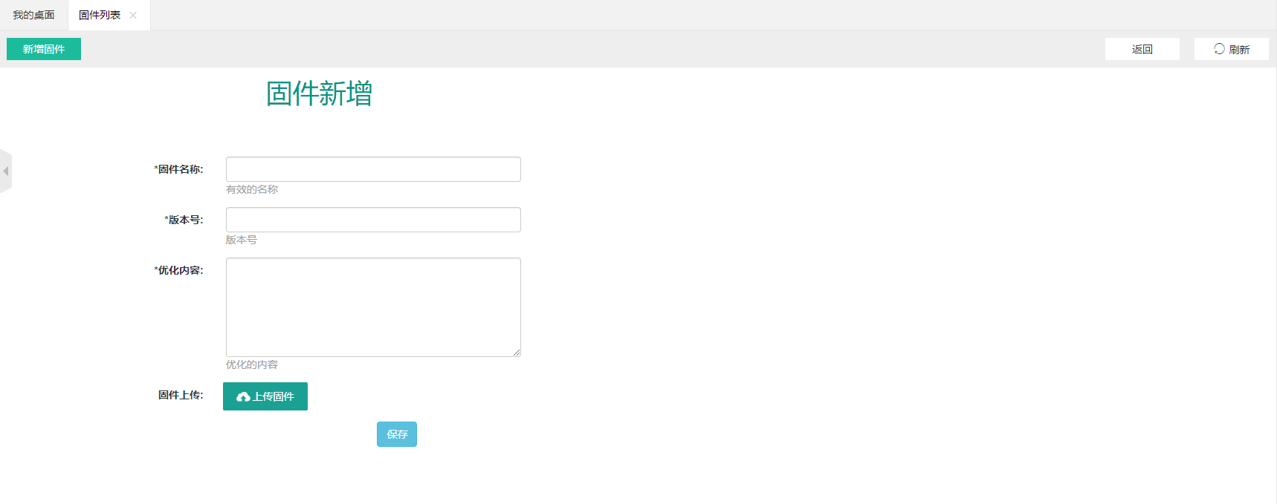

图5-2新增固件界面

在新增固件界面内列出一些需要填写信息的字段，需按要求进行填写，详细内容如表5.1所示。

表5.1新增固件字段填写要求

|  |  |  |
| --- | --- | --- |
| 字段名 | 是否必填 | 说明 |
| 固件名称 | 是 | 给固件起名 |
| 版本号 | 是 | 固件的版本信息 |
| 优化内容 | 是 | 对优化内容进行说明 |
| 固件上传 | 是 | 上传固件 |

按要求填写字段，并上传指定格式的固件，点击保存按钮，即可成功添加固件。添加成功后返回固件列表，可以查看固件是否添加成功。

**5.1.2删除固件**

如果某个固件上传错误或不再使用，可以在固件列表中对其进行删除。固件列表中的固件支持批量删除，选中每条固件信息前面的复选框后，点击顶部的删除按钮即可删除固件，如图5-3所示。

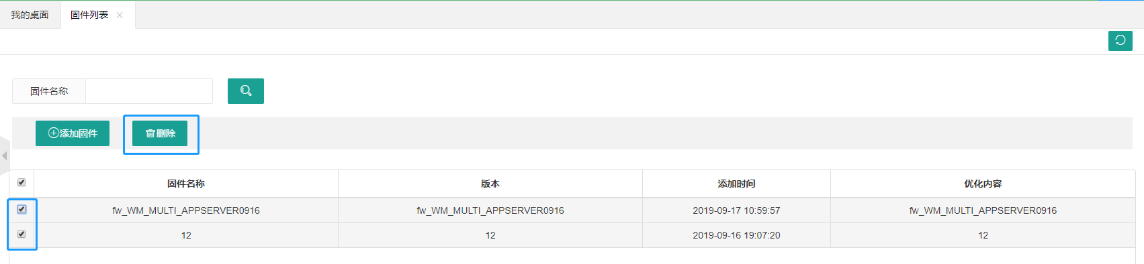

图5-3固件删除

点击删除按钮后会弹出确认框，点击确认后执行删除，删除成功返回提示信息，并刷新固件列表。

**5.1.3搜索固件**

固件列表中支持通过固件名称来查找定位指定固件，在上方搜索框内输入固件名，点击搜索即可在下方显示出固件搜索结果。如图5-4所示。

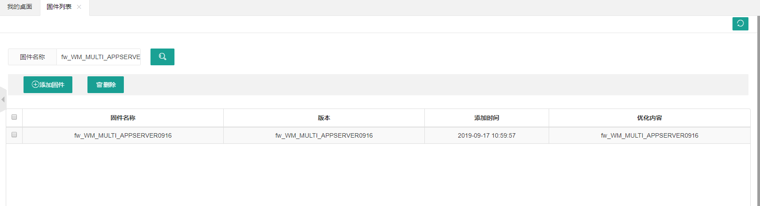

图5-4固件搜索